附件1

广州市人事人才业务系统电子印章操作说明

1．进入电子印章管理系统
登录人才数字家园后，选择【电子印章管理系统】进入“电子印章管理系统”如下图所示：
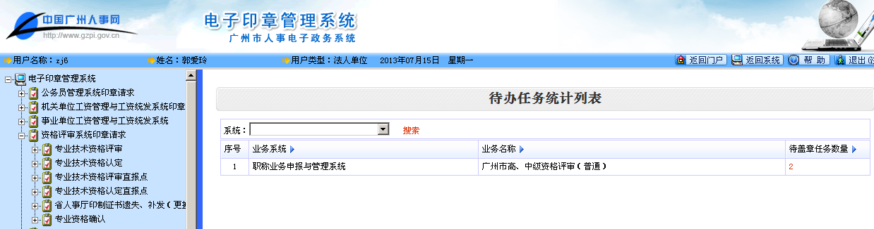

2．盖章业务选择
在左导航栏中选择需处理的业务，展开左导航，点击相应的业务。右侧页面则展开相关业务系统中法人单位或主管单位审核通过，待盖章业务。右侧展开页面如下图所示：
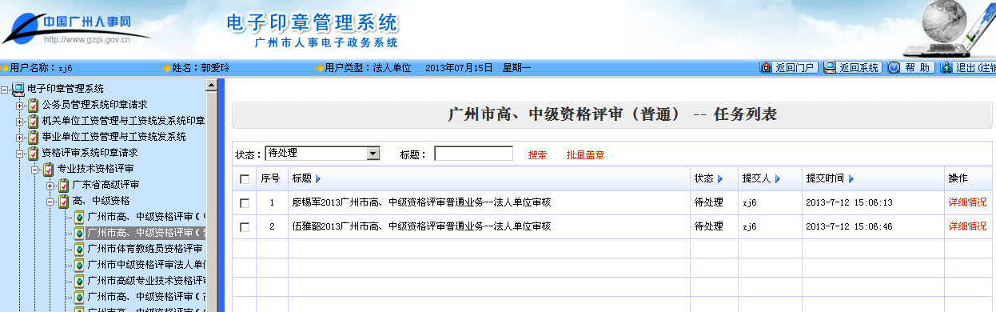

3．盖章
在盖章业务列表中，“状态”显示【待处理】的数据，则表示未提交盖章。点击【详细情况】，可进入单位盖章页面，如下图所示：
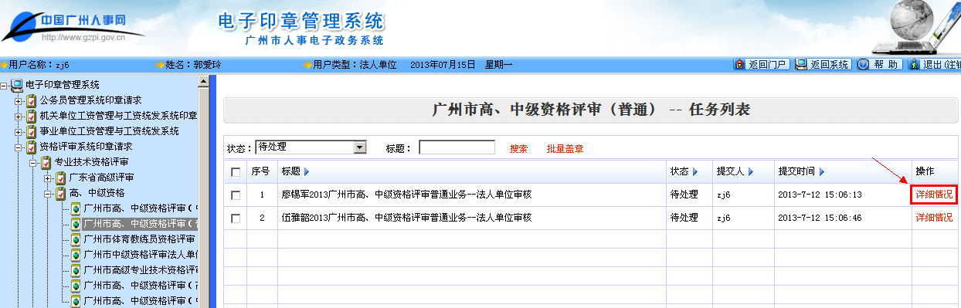
在页面的左导航选择【报表信息】，点击【申请盖章】如下图
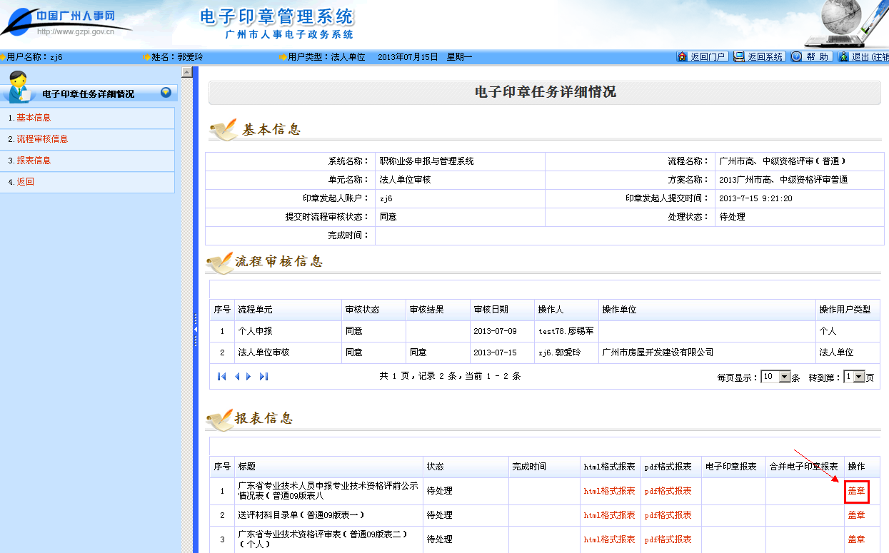
在电脑的USB接口插入电子印章的数字证书介质（登录数字证书客户端），进入审核表盖章页面，点击【提交盖章】
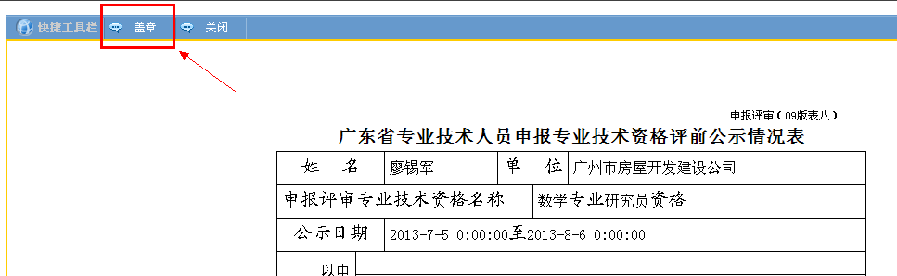

这时提示输入PIN码，输入持有EKEY的唯一PIN码：
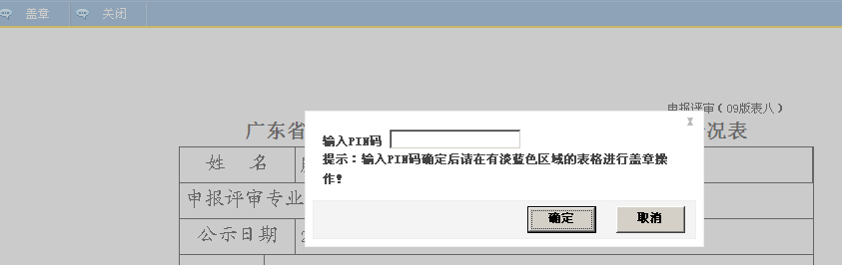
输入完PIN码后，鼠标指针处出现电子印章的图片，选择盖章的位置，点击【确定】，盖章操作完成。如下图所示：
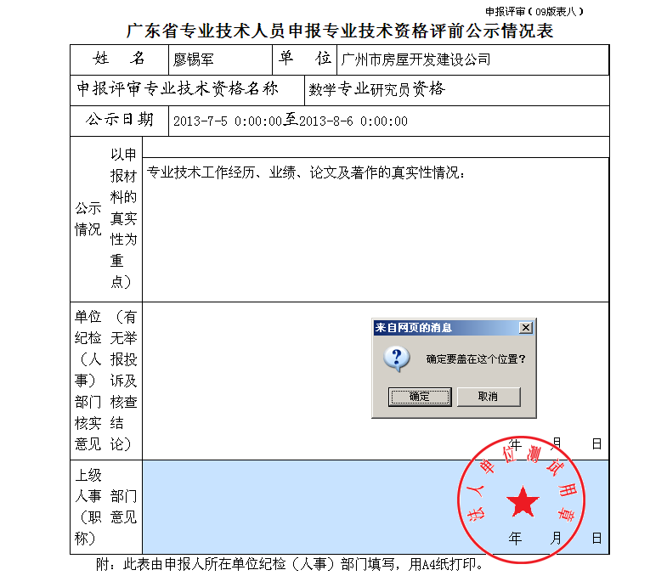

4．查看盖章后生成的文件
可选择查看：“盖章后PDF报表”或是“合成后PDF报表”

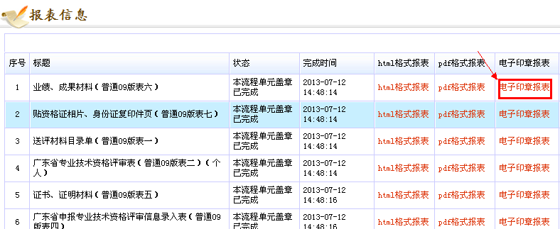

打开报表，即可看到盖章后报表。
